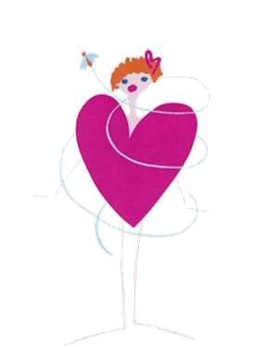
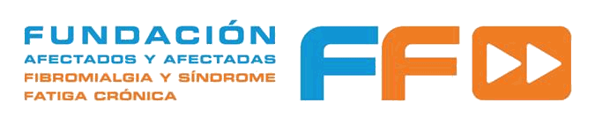
Logo

FM eta NKS 2016, XIII MANIFESTUA

MAIATZAK 12

FIBROMIALGIAREN ETA NEKE KRONIKOAREN SINDROMEAREN NAZIOARTEKO EGUNA 2016
Fibromialgiaren eta neke kronikoaren sindromearen nazioarteko egun honetan, gaixook eta defendatzen gaituzten erakundeek gure ahotsa altxatu nahi dugu, berriro ere, gaixo eta herritar gisa gure aldarrikapenak egiteko.
Guretzat eta gure familientzat bizi-kalitate hobea erdiestea dugulako helburu.
Zilegi diren ametsak eta nahiak ditugulako, eta gure duintasunaz eta eskubideez kontziente izateak horiek aldarrikatzera bultzatzen gaituelako.
Ditugun gaixotasunak Osasun Sistema Publikoan erabat onartzea eta tratatzea eskatzen dugulako.
Gizarteko arlo guztietan ERRESPETUZ tratatzea erreklamatzen dugulako, hau da, herritar anonimoek, osasungintzako eta gizarteko profesionalek, enpresariek eta sindikatuek, zientzialariek eta ikerlariek, baita instituzio publikoek ere; izan ere, azken horiek izan beharko lukete legea eta gure eskubideak errespetatzeko berme nagusia.
Legea BETETZEA exijitzen dugulako, Giza Eskubideen Aldarrikapen Unibertsaletik hasi eta Espainiako Konstituziora eta Estatutu eta Lege Autonomikoetara iritsi arte.
Gaixo guztiok eskubide osoko herritar gisa tratatuak izan gaitezen; GUZTIOK, bereizketarik egin gabe.
Gaixoen elkarteak, gure konfiantza, grina eta duintasuna ematen baitiegu, aintzakotzat ez hartutako eta baztertutako hainbeste gaixoren babesleku bakarra eta malko-zapia izan ez daitezen.
Elkarte horiek ongizate-estatu honen gabeziak eta urritasunak betetzeko lan egin behar ez dezaten, Estatuak zergak kobratzen baitizkigu emankorrak garenean, eta botata uzten baikaitu gaixorik gaudenean eta gure eskubideak erreklamatzen dizkiogunean.
Bestalde, Estatuko lurralde batzuetan lortutako garaipenak azpimarratu, eta Autonomia Erkidegoen arteko desberdintasunak areagotzea salatu nahi dugu,

FM eta NKS 2016, XIII MANIFESTUA
orain gaixotasunak naziorik ez duelako (edo izan behar ez lukeelako) premisa urratzen baita.

Zentzu horretan, nahiz eta aurrerapen erabat desberdinak izan, Manifestu honetan, berriro ere, gure lehentasunezko aldarrikapenak laburtu nahi ditugu:
Profesionalek, instituzioek, gizarte-eragileek eta, oro har, gizarteak gaixotasuna aintzatestea.
Ikerketa egitea diagnostikoa hobetzeko, eta tratamenduak eta detekzio goiztiarra lortzeko.
Osasun-laguntza hobetzea eta protokolo bateratuak ezartzea, Osasun Sistema Publikoan honako hauek bermatzeko: batetik, kalitatea berdina izatea, eta, bestetik, Osasun Sistema Publikoaren baliabide eta zerbitzuak eskuragarri izatea.
Lanerako sarbidea izatea, bai lanpostuak moldatuz bai lan-munduan txertatzeko formula berriak erabiliz.
Bidezko gizarte-prestazioak edukitzea, gaixotasunak, larria denean, lan egitea eragozten digunean.
Gure aldarrikapenekin batera, borroka komunean ELKARTASUNean aritzeko deia egiten diogu gizarteari, gizarte BIDEZKO eta ZUZEN bat sortzeko. Azken finean, gizarte GIZATIARRAgo bat sortzeko.

2016ko maiatzaren 12an

